# Leistungs- und Arbeitsmessung

Lernziel:

* Ich kann das Prinzip der Leistungsmessung mit dem Wattmeter fachgerecht beschreiben und das Messschema aufzeichnen.
* Ich kann das Prinzip des Energiezählers (Stromzählers) fachgerecht beschreiben und das Messschema aufzeichnen.
* Ich kann die Definition der Energieeffizienz wiedergeben und die Bedeutung der Buchstaben auf der Energieetikette erklären.

Material: Notebook, Internet

Zeitbedarf: ca. 2 Lektionen

Sozialform: Einzelarbeit, Partnerarbeit

## Aufgabenstellung

*Das Ergebnis dieses Auftrages ist ein Dokument, das Bestandteil Ihrer Lerndokumentation ist.  
Notieren Sie sich alle Fragen und Unklarheiten und klären Sie alles bis zum Ende der Unterrichtseinheit.*

1. Studieren Sie das Dokument und lösen Sie die Übungsaufgaben am Schluss des Dokumentes.

## Leistungs- und Arbeitsmessung

**Leistungsmesser**

Ein Leistungsmesser oder Leistungsmessgerät ist ein Messgerät, welches die Leistung (Einheit Watt) misst. Umgangssprachlich werden elektrische Leistungsmessgeräte, insbesondere elektromechanische Messwerke, auch als **Wattmeter** bezeichnet.

Zur Ermittlung der elektrischen Leistung in einem elektrischen Stromkreis ist nicht zwingend ein Leistungsmesser erforderlich. Bei Gleichspannung ist die elektrische Leistung

Die Leistungsbestimmung bei Gleichstrom ist somit durch Messen von Strom und Spannung möglich.

Bei Wechselspannung muss man zwischen Wirkleistung, Blindleistung und Scheinleistung unterscheiden. In der Regel wird durch den Leistungsmesser die Wirkleistung gemessen.

Praktisch kann die Messaufgabe mit folgenden Methoden gelöst werden:

1. 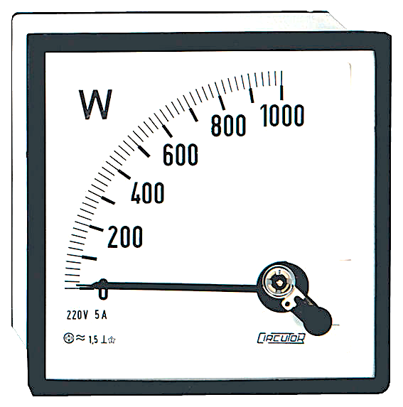**Elektromechanisches Verfahren** mit *elektrodynamischem Messwerk*. Es arbeitet wie ein Drehspulmesswerk, die Drehspule (2) befindet sich jedoch im Feld eines Elektromagneten (1), durch welchen der Strom des Strompfades fließt. Der Strom durch die Drehspule wird mit einem Vorwiderstand im Spannungspfad geliefert; die Multiplikation ergibt sich aus der Lorentzkraft; die Mittelwertbildung entsteht durch die mechanische Trägheit.

Schalttafelinstrument als Wattmeter mit elektrodynamischem Messwerk

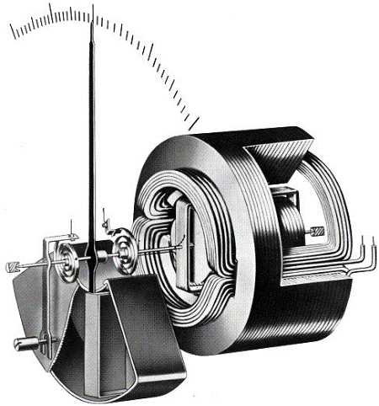

**1**

**2**

Elektrodynamisches Messwerk

1. **Digitale Leistungsmesser**: Momentanwerte von Strom und Spannung werden mit einer möglichst hohen Abtastrate mit Analog-Digital-Umsetzern digitalisiert und in einem Mikroprozessor verrechnet. Die Geräte sind oft in der Lage, neben der Wirkleistung weitere Messwerte zu gewinnen (Blindleistung, Scheitelfaktor, Scheinstrom, Effektivspannung, Effektivstrom, Harmonische) und auch dreiphasige Messungen zu erlauben. Die digitalen Leistungsmesser können nebst des Leistung in W meistens auch die Energie in Wh und kWh messen.

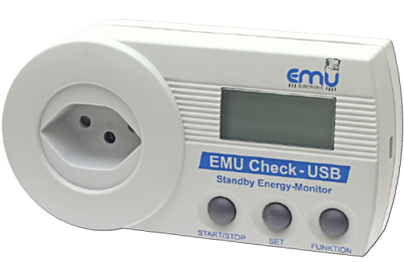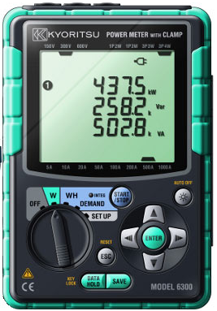

Steckdosenmessgerät um den Momentanverbrauch von Geräten zu messen.

Digitaler Leistungsmesser für Wirk-, Blind-, und Scheinleistung

**Messschaltungen**

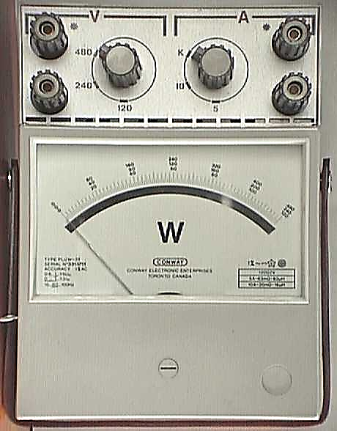Ein Leistungsmesser hat einen Strompfad und einen Spannungspfad. Er multipliziert Augenblickswerte von Spannung und Stromstärke, mittelt über die Augenblickswerte des Produktes und ist somit gemäss der Definition der Wirkleistung ein Wirkleistungsmesser.

Zu jedem Messgerät gehört ein Messbereich, der nicht überschritten werden darf. Darüber hinaus gehören zum Leistungsmesser Nennwerte von Spannung und Strom, die keinesfalls überschritten werden dürfen, weil sonst das Gerät beschädigt wird. Diese Art von Überlastung kann durchaus auftreten, ohne den Messbereich zu überschreiten!

Zur vorzeichen-richtigen Messung ist auf korrekten Anschluss zu achten, der durch korrekte Schaltpläne vorzugeben ist.

Leistungsmessgerät mit dem typischen Spannungsanschluss (links) und dem Stromanschluss (rechts)

Einen positiven Messwert ergibt sich...

1. 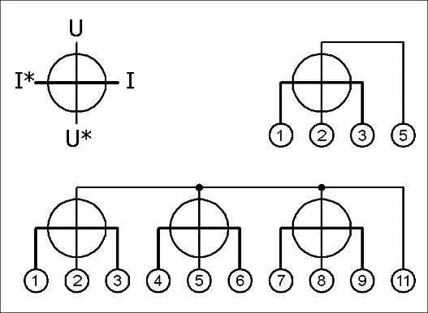wenn positiver Energiefluss im Strompfad von links nach rechts
2. und positiver Energiefluss im Spannungspfad von unten nach oben.

Falls P negativ ist, aber kein negativer Messwert ausgegeben werden kann, kann man sich durch bewusste Vertauschung der Richtung im Spannungspfad (oder Strompfad) helfen. An Laborgeräten sind die Klemmen eingangsseitig häufig mit einem Stern versehen; Geräte zur dauerhaften Installation tragen eine Klemmen-Nummerierung gemäss Beispiele siehe Bild.

Schaltzeichen und Anschlussbezeich-nungen für Strom- und Spannungspfad oben: einphasiges Messgerät unten dreiphasiges Messgerät

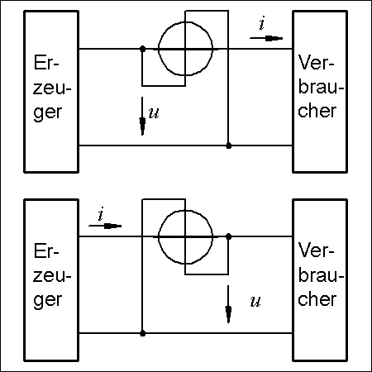Es gibt zwei Möglichkeiten, den Leistungsmesser anzuschliessen, siehe nebenstehendes Bild. Keine der Schaltungen erfasst aber die Erzeuger- oder Verbraucher-Wirkleistung, sondern gemessen wird...

1. in der oberen Schaltung Erzeuger-Spannung mal Verbraucher-Strom,
2. in der unteren Schaltung Verbraucher-Spannung mal Erzeuger-Strom.

Die obere Schaltung ist der Standard.

Zwei Möglichkeiten einen Leistungsmesser anzuschliessen. Die obere Schaltung ist der Standard.

**Leistungshyperbel**

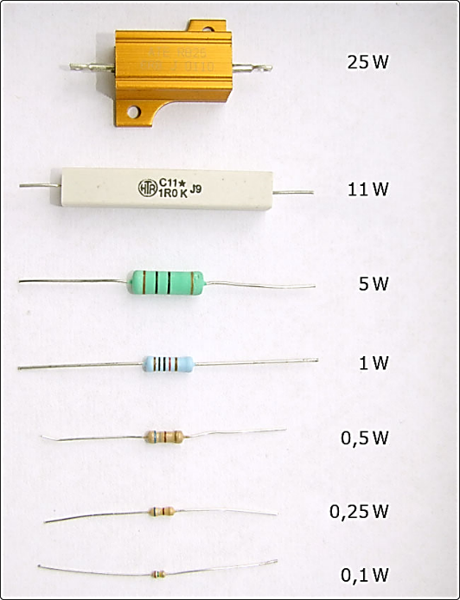Jedes elektrotechnisches Bauelement ist für eine bestimmte maximale Verlustleistung ausgelegt, die auf Dauer nicht überschritten werden darf. Die vom Hersteller angegebene Nennbelastbarkeit gilt zudem nur bis zu einer bestimmten Umgebungstemperatur. Wenn Sie also eine eigene Schaltung konzipieren, müssen Sie sich auch Gedanken darüber machen, welche Leistungen in den einzelnen Bauelementen umgesetzt werden und wie Sie jedes Bauteil vor einer Überlastung schützen. Dazu gibt es zwei Möglichkeiten. Entweder Sie wählen ein Bauelement mit entsprechender Verlustleistung (Zunahme der Baugrösse) oder Sie führen die durch eine hohe Verlustleistung entstehende Wärme über einen Kühlkörper und einem evtl. notwendigen Lüfter an die Umgebung ab.

Im nebenstehenden Bild sind die unterschiedlichen Baugrössen und -formen, sowie die damit verbundenen Verlustleistungen von Widerständen dargestellt. Deutlich ist beim 25 W Drahtwiderstand zu erkennen, dass die Anschlussdrähte einen grösseren Querschnitt besitzen und dass der Widerstand zwecks Kühlung in einem stark wärmeleitenden Aluminiumgehäuse untergebracht ist. Die Bohrungen im Gehäuse erlauben zudem die Montage auf einem grösseren Kühlkörper, um die Wärmeableitung zu verbessern.

Unterschiedliche Baugrössen von Widers-tänden, abhängig von der maximal zulässigen Verlustleistung

Die maximale Verlustleistung eines Bauelementes lässt sich auch grafisch darstellen. Dazu sind zunächst einige Vorüberlegungen notwendig.

Die Verlustleistung *P*max ist eine konstante, von der Baugrösse des Bauelementes abhängige Grösse. Das Produkt aus Spannung am Widerstand und des durch ihn hindurchfliessenden Stromes ist somit immer gleich. Bei kleiner Spannung darf ein hoher Strom und bei großer Spannung nur ein kleiner Strom fließen.

Wir wollen nun die maximal erlaubten Stromwerte berechnen, die sich bei unterschiedlichen Spannungen ergeben. Dazu stellen wir die Leistungsgleichung nach dem Strom *I* um.

In der Gleichung stellt die konstante Verlustleistung *P*max den Zähler und die variable Spannung *U*, in dessen Abhängigkeit sich unterschiedliche Stromwerte ergeben, den Nenner des Bruches dar. Es handelt sich also ganz allgemein um folgende mathematische Funktion…

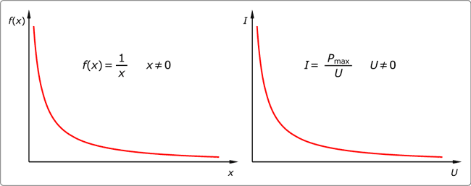Zeichnet man das Liniendiagramm für diese mathematische Funktion, so erhält man einen charakteristischen Kurvenverlauf, den die Mathematiker „Hyperbel“ nennen. Die Gleichung wird daher auch als Hyperbelfunktion bezeichnet. Werden sehr kleine Werte für x in die Gleichung eingesetzt, so ergeben sich als Funktionswert f(x) sehr große Werte. Bei großen Werten für x ist das Ergebnis der Gleichung sehr klein. Es strebt gegen Null. Das Einsetzen von x = 0 ist in der Gleichung nicht erlaubt, da sich dann ein unendlicher Wert für f(x) ergeben würde.

Allgemeine Hyperbelfunktion (links) und Verlustleistungs-hyperbel der Elektrotechnik (rechts)

Jeder Punkt auf der Kurve entspricht dem Produkt *f*(*x*)·*x*. In der allgemeinen Hyperbelfunktion ist das der konstante Wert „1“ (der Zähler des Bruches!).

Übertragen auf die oben umgestellte Leistungsgleichung, stellt jeder Punkt auf dieser Kurve die konstante maximale Verlustleistung *P*max eines Bauelementes dar. Sie bildet somit eine Grenzlinie – die **Verlustleistungshyperbel**. Bauelemente dürfen nur in einem Arbeitspunkt unterhalb oder exakt auf dieser Kurve betrieben werden. Oberhalb dieser Grenzlinie werden sie überlastet.

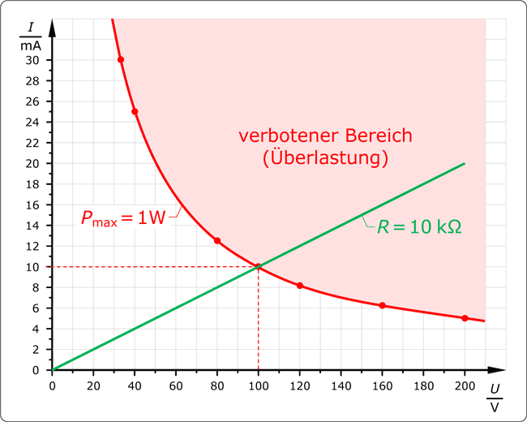Als Beispiel diene nun der 10 kΩ Metallfilmwiderstand aus dem vorherigen Bild, der eine maximale Verlustleistung von *P*max = 1 W besitzt.

Der Bereich oberhalb der Hyperbel ist der verbotene Bereich. Das Anlegen einer Spannung über 100 V führt in diesen Bereich hinein und überlastet den Widerstand.

In der Praxis werden Bauelemente manchmal bewusst oberhalb der Hyperbel betrieben. Dies ist möglich, wenn diese zusätzlich gekühlt oder immer nur kurzzeitig (impulsartig) in den verbotenen Bereich geschaltet werden. Wichtig bei diesem Impulsbetrieb ist, dass das Bauelement nicht die Möglichkeit erhält, sich unzulässig zu erwärmen. Bei kurzen Spannungspulsen ist das problemlos möglich, da der Temperaturanstieg im Bauelement sehr träge auf eine kurzzeitige Spannungsüberschreitung reagiert.

Widerstand 10 kΩ / 1 W mit dazugehöriger Verlustleistungs-hyperbel

Zusammenfassung:

1. Die maximal zulässige Verlustleistung eines Bauelementes darf ohne Kühlung über einen längeren Zeitraum nicht überschritten werden, da sie zu dessen Zerstörung führt.
2. Im *U*-*I*-Diagramm bilden die verschiedenen Wertekombinationen des konstanten Produktes aus Strom und Spannung eine Hyperbel – die Verlustleistungshyperbel.
3. Durch eine grossflächige Kühlung des Bauelementes, lässt sich die als Wärmeenergie auftretende Verlustleistung besser an die Umgebung abgeben, so dass die unzulässige Erwärmung des Bauelementes vermieden wird. Eine Kühlung bewirkt eine Verschiebung der Verlustleistungshyperbel nach rechts oben.
4. Bei einer pulsartigen Überschreitung der maximalen Verlustleistung kann die Temperatur im Bauelement nur geringfügig ansteigen.

**Arbeitsmessung**

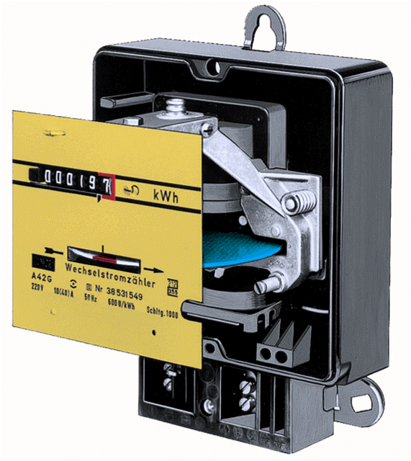Elektrizitätszähler messen die elektrische Arbeit. Man unterscheidet nach der Aufgabe:

1. Wirkverbrauchszähler
2. Blindverbrauchszähler
3. Maximumzähler
4. Mehrtarifzähler

Nach dem Messprinzip:

1. Induktionszähler (Ferrariszähler)
2. Elektronische Elektrizitätszähler

In Wechselstromanlagen und in Drehstromanlagen werden meist Induktionszähler zur Messung der elektrischen Wirkarbeit W verwendet.

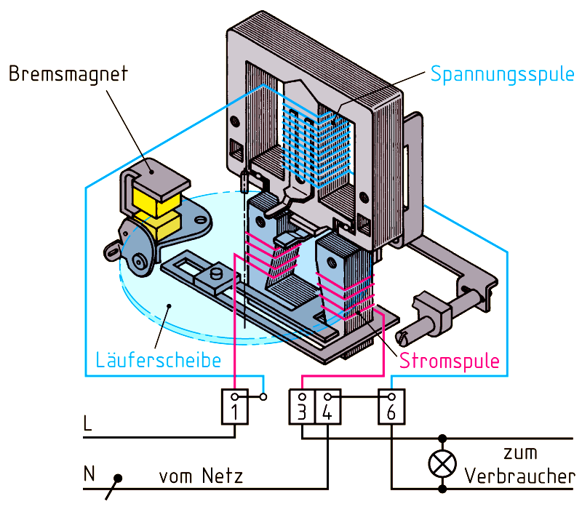Der Induktionszähler besteht aus einer drehbar gelagerten Aluminiumscheibe, die durch die Wechselfelder zweier Erregerspulen läuft. Die eine Spule ist mit wenigen Windungen ausgeführt und kennzeichnet den sogenannten Strompfad, die andere ist mit hoher Impedanz ausgeführt und kennzeichnet den Spannungspfad. Der durch die Verbraucher fliessende elektrische Strom fliesst auch durch die Spule im Strompfad, die elektrische Spannung (Netzspannung) liegt an der Spule im Spannungspfad. Das durch die Magnetfelder auf die Scheibe ausgeübte Drehmoment ist zu jedem Augenblick dem Produkt aus Strom und Spannung proportional. Bei Mehrphasensystemen ist, weil die Möglichkeit einer asymmetrischen Belastung besteht, für jeden Aussenleiter eine eigene Spule im Strom- und Spannungspfad notwendig, deren Felder sich addieren.

Messwerk des Induktionszählers

Wechselstrom-Induktionszähler

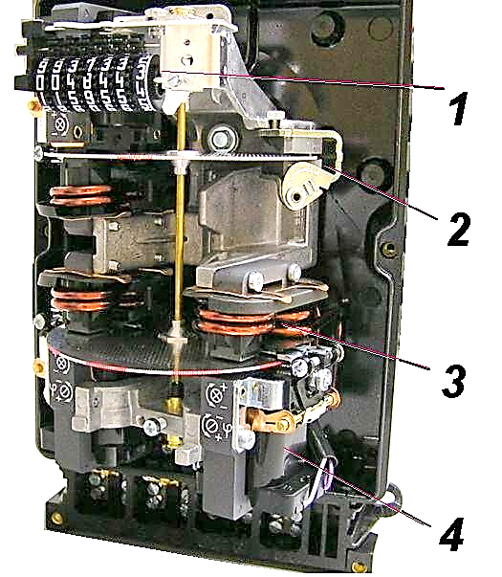Die Kerne der Spulen des Strom- bzw. des Spannungspfades sind an der Aluminiumscheibe so angeordnet, dass sie zusammen ein magnetisches Drehfeld erzeugen, welches die Scheibe über in ihr induzierte Wirbelströme wie bei einem Asynchronmotor antreibt. Durch die geometrische Anordnung der Spulen und den Umstand, dass der Phasenwinkel im Spannungspfad aufgrund der Induktivität um 90° verschoben ist, ist das Drehmoment zu jedem Zeitpunkt proportional zum Produkt aus Stromstärke und Spannung, also zur elektrischen Wirkleistung.

Ferraris-Drehstromzähler (geöffnet) mit zwei starr gekoppelten Ferrarisscheiben:

1. Rollenzählwerk
2. justierbare Wirbelstrombremse (Dauermagnet)
3. eine der drei Stromspulen
4. eine der drei Spannungsspulen (die dritte versteckt sich links hinter dem Zähler)

Ein Bremsmagnet erzeugt in der sich drehenden Scheibe Wirbelströme, die verhindern, dass sich die Scheibe schneller oder aufgrund des Schwungmomentes länger dreht, als es der Belastung entspricht.

Der Ferrarisläufer treibt über einen Schneckentrieb ein Rollenzählwerk, das die Anzahl der Scheiben-Umdrehungen als Energie (Kilowattstunden) anzeigt.

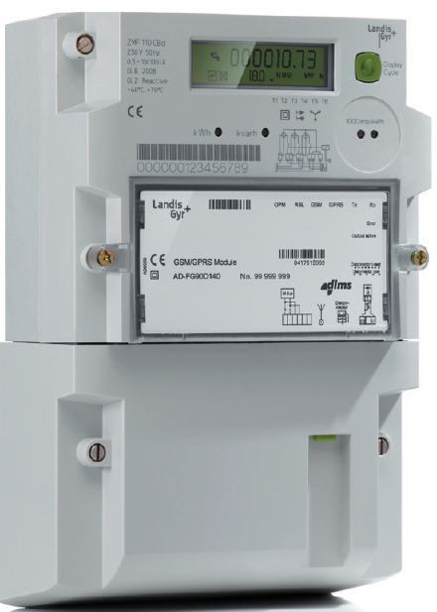

Die seit einigen Jahren neu entwickelten elektronischen Energiezähler enthalten keine mechanisch bewegten Elemente. Der Stromfluss wird wahlweise mittels Stromwandlern, Strommesssystemen mit Rogowskispulen, Nebenschlusswiderständen oder Hall-Sensoren erfasst. Die Weiterverarbeitung der Messwerte erfolgt mit einer elektronischen Schaltung. Das Ergebnis wird einer alphanumerischen Anzeige (meist Flüssigkristallanzeige, LCD) zugeführt.

Der Zählerstand muss nicht mehr vor Ort abgelesen werden, sondern wird per Fernabfrage direkt dem EW übermittelt.

Die elektronischen Zähler bieten auch mehr Komfortfunktionen und sind viel leistungsfähiger als ein Induktionszähler.

Elektronischer fernablesbarer Haushalts-Stromzähler

**Messschaltungen und Eichung:**

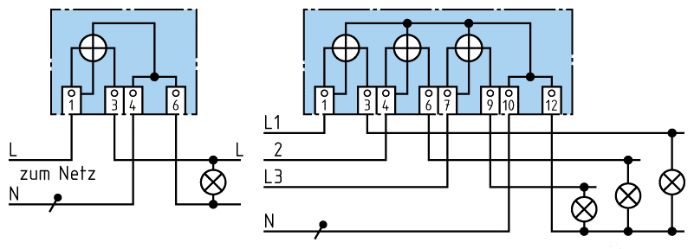Da es sich beim Energiezähler um ein amtliches Messgerät handelt, sind die zulässigen Schaltungen und auch die Eichvorschriften genormt.

Die zulässigen Schaltungen sind in der Norm DIN EN 43856 zu finden. Die nebenstehende Abbildung zeigt die *Schaltung 1000* (links) für den einphasigen Anschluss und die *Schaltung 4000* (rechts) für den Vierleiteranschluss. Es gibt aber noch zahlreiche Spezialschaltungen z.B. mit Strom- und Spannungswandler. Im Tabellenbuch finden Sie eine Auswahl von Schaltungen. Der Hersteller des Zählergerätes muss in seiner Dokumentation genau Auskunft über die verschiedenen zulässigen Schaltungen geben.

Zählerschaltungen für einphasigen und dreiphasigen Anschluss

Für den Bau von Wechselstrom-Elektrizitätszähler gelten die Europanormen EN 50470 und EN 62053.

Ein amtliches Messgerät muss geeicht und geprüft werden. Das gilt auch für die Energiezähler. Die Europäische Messgeräterichtlinie (MID) regelt seit 30. Oktober 2006 das Inverkehrbringen verschiedener neuer für den Endnutzer bestimmter Messgeräte in Europa – unter anderen eben auch der Wirk-Stromzähler. MID-konforme Messgeräte müssen vor der ersten Inbetriebnahme nicht mehr geeicht werden.

Die MID-Anforderungen ersetzen derzeit viele gültige nationale Anforderungen für geeichte Zähler (zum Beispiel in Deutschland, Österreich, **Schweiz** und skandinavischen Ländern).

In der Schweiz wird vom Bundesamt für Metrologie METAS ein Bauartprüfzertifikat ausgestellt, das einem Hersteller erlaubt, einen Energiezähler in den Handel zu bringen.

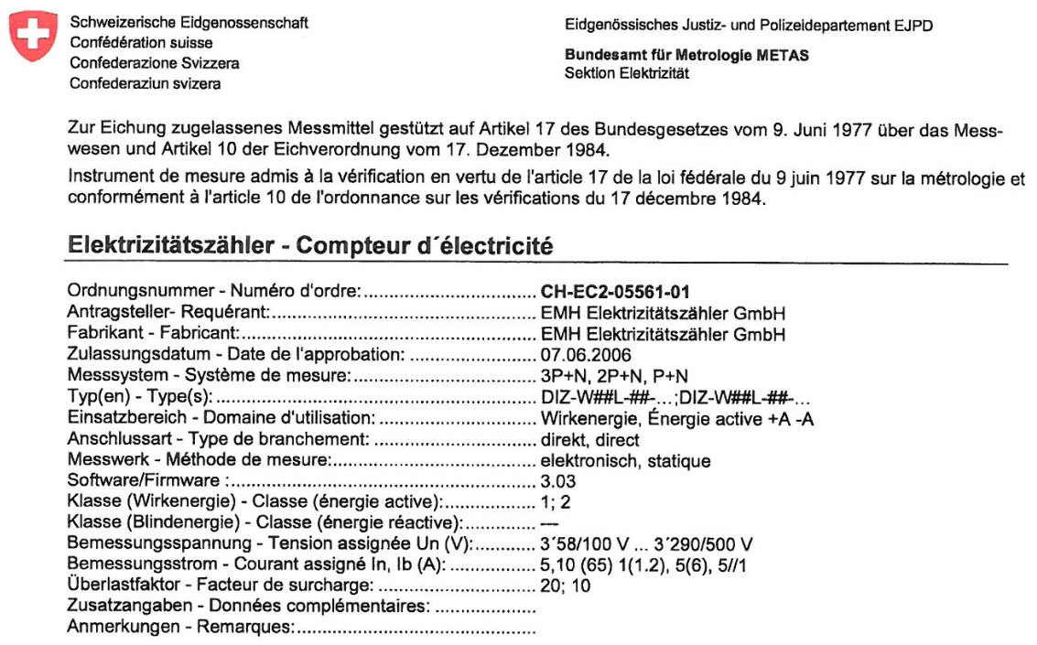

Beispiel eines Bauartprüfzertifikates für einen Elektrizitätszähler

Auf dem Typenschild des Zählers wird dann die Nummer des Zertifikates ausgewiesen. Damit kann jederzeit die Gültigkeit der Eichung nachgeprüft werden.

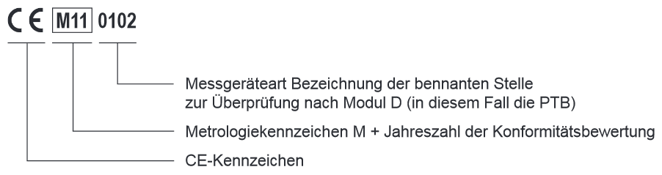

## Wiederholungsfragen

1. Bei Gleichstrom ist nicht zwingend ein Leistungsmessgerät notwendig. Wie kann stattdessen die Leistung gemessen werden?

Strom- Spannungsmessung

1. Bei Wechselspannung wird zwischen verschiedenen Arten der Leistung unterschieden. Welche Leistungsart wird von einem Leistungsmesser in der Regel gemessen?

Wirkleistung

1. Fassen Sie die beiden möglichen Messmethoden für die Leistung mit den wichtigsten Merkmalen kurz zusammen.
2. **Elektromechanisches Verfahren**

mit elektrodynamischem Messwerk arbeitet wie ein Drehspulmesswerk, die Drehspule (2) befindet sich jedoch im Feld eines Elektromagneten (1), durch welchen der Strom des Strompfades fließt

1. **Digitale Leistungsmesser**

Momentanwerte von Strom und Spannung mit Analog-Digital-Umsetzern digitalisiert und in einem Mikroprozessor verrechnet Können weitere Messwerte anzeigen

1. Vorauf ist beim Anschluss und der Einstellung des Leistungsmessers zu achten, damit keine Fehlmessung passiert?

Das der Messbereich nicht überschritten wird, auch der des Stromes und der Spannung.

Spannung und Strom richtig anschliessen.

1. Was ist unter der Leistungshyperbel zu verstehen?

Graphen in einem Diagramm der der die max. Leistung durch Strom und Spannung angibt.

Jedes elektronische Bauelement ist für eine bestimmt maximale Verlustleistung ausgelegt die auf Dauer nicht überschritten werden darf.

1. Wie wird der Wechselstrom-Induktionszähler auch nach seinem Erfinder benannt?

Ferraris-Zähler

1. Welche Art elektrischer Energie wird durch den Induktionszähler gemessen?

Elektrische Wirkleistung/Wirkarbeit

1. Was ist unter der Europäischen Messgeräterichtlinie zu verstehen?

Genormte Schaltung, Die MID regelt seit 30.10.06 das Inverkehrbringen verschiedener neuer für den Endnutzer bestimmte Messgeräte in Europa.MID-konforme Geräte müssen vor der ersten Inbetriebnahme nicht mehr geeicht werden.

1. Wer ist in der Schweiz zuständig für die Ausstellung eines Bauartprüfzertifikates für einen Energiezähler?

Bundesamt für Metrologie METAS